Kategorie B PlusEnergieBauten PlusEnergieBau®-Diplom 2015
Der Umbau und die energetische Sanierung verwandelten das Einfamilienhaus, früher eine Ener- gieschleuder, in ein 187%-PlusEnergie-Zweifamilienhaus. Wände, Dach und Boden sind gut ge- dämmt und die Fenster dreifach verglast. Die ehemals verputzte Fassade ziert nun eine mit Zel- lulose gedämmte Holzverschalung. Die 19.6 kW starke, seiten- und traufbündig dachintegrierte PV-Anlage produziert 15’800 kWh/a. Das Kompaktgerät, welches die Lüftung und die Warmwas- ser- und Wärmeerzeugung in einem beinhaltet, versorgt das Gebäude mit frischer Luft und Ener- gie. Die Wärmerückgewinnung optimiert das im Kompaktgerät integrierte Lüftungssystem. Durch diese Massnahmen senkte die Familie Gasser den Energieverbrauch um 79% von rund 40’000 kWh/a auf 8’450 kWh/a und produziert dazu 7’350 kWh/a Solarstromüberschüsse.

187%-PEB-MFH Gasser, 7023 Haldenstein/GR

Die Familie Gasser baute das ehemalige Einfamilienhaus in Haldenstein/GR in ein Zweifamilienhaus um und sanierte es um- fassend. Die Gebäudehülle ersetzte sie durch eine ansprechende Holzfassade und achtete dabei auf eine ökologische und res- sourcenschonende Ausführung. Durch die Wärmedämmung, die energieeffiziente Ge- räte, 100% LED-Leuchten, das Kompaktge- rät und die passive Solarnutzung sank der Energiebedarf von 40’000 kWh/a auf 8’450 kWh/a. Der Wohnkomfort stieg erheblich. Die Sole-Wasser-Wärmepumpe ersetzt die alte Ölheizung, die jährlich 3’500 Liter Öl verbrannte und reduziert dadurch rund 10.5 t CO2-Emissionen pro Jahr.
Auf dem Dach produzieren die mono- kristallinen Solarzellen der 19.6 kW starken dachintegrierten PV-Anlage 15’600 kWh/a und decken 187% des Gesamtenergiebe-
darfs. Mit den Solarstromüberschüssen von 7’350 kWh/a könnte die Familie Gasser mit einem Elektromobil mehr als einmal die Welt umrunden oder fünf Elektromobile CO2-frei betreiben. Dafür erhält die Familie Gasser das PlusEnergieBau-Diplom 2015.
Technische Daten

Wärmedämmung
Wand: 24-30 cm U-Wert: 0.07-0.16 W/m2K
Dach/Estrich: 28 cm U-Wert: 0.12 W/m2K
Boden: 20 cm U-Wert: 0.13 W/m2K Fenster: dreifach U-Wert: 0.55-0.9 W/m2K
Energiebedarf vor der Sanierung [100%]

EBF: 233 m2  Wärmebedarf: | kWh/m2a  150 | %  87.5 | kWh/a  35’000
Elektrizität: | 21 | 12.5 | 5’000
GesamtEB: | 171 | 100 | 40’000
Energiebedarf nach der Sanierung [21%]
EBF: 248 m2 kWh/m2a |  | % | kWh/a
Wärmebedarf: 14 |  | 41 | 3’500
Elektrizität: 20 |  | 59 | 4’950
GesamtEB: 34 |  | 100 | 8’450
Energieversorgung  Eigen-EV: m2 kWp kWh/m2a |  | % | kWh/a
PV Dach: 119 19.6 133 |  | 187 | 15’800
Energiebilanz (Endenergie) |  | % | kWh/a
Eigenenergieversorgung: |  | 187 | 15’800
Gesamtenergiebedarf: |  | 100 | 8’450
Solarstromüberschuss: |  | 87 | 7’350
Bestätigt von IBC am 18.5.15,
Gion Andrea Columberg, Tel. 081 254 48 09

Beteiligte Personen

Bauherrschaft und Standort:
Marcel Gasser, Aeuliloeserweg 8, 7023 Haldenstein
Energiekonzept und Umsetzung: HT-Plan, Thomas Sacchet Haldensteinstrasse 44, 7001 Chur
Tel. 081 284 69 69, thomas.sacchet@ht-plan.ch

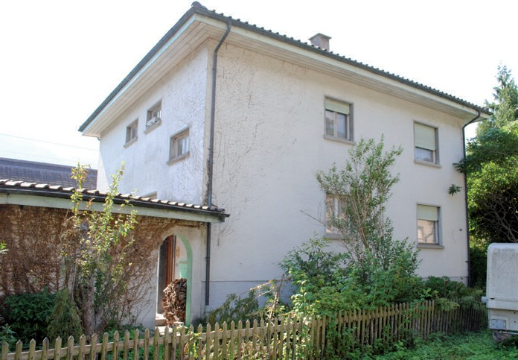
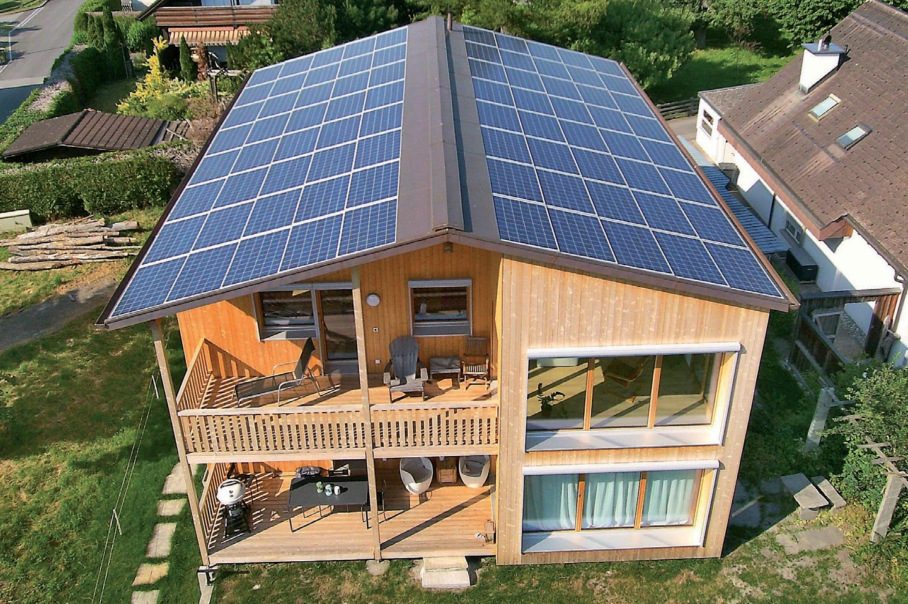1 2

- Das erweiterte, holzverkleidete und sanierte Zweifamilienhaus mit der dach-, seiten- und traufbündigen 19.6 kW starken PV-Anlage. Sie deckt 187% des Energiebedarfs.

- Das alte EFH verbrannte rund 3’500 Liter Heizöl pro Jahr und emittierte jährlich etwa 10.5 t CO2.

Schweizer Solarpreis 2015 | Prix Solaire Suisse 2015 | 67

